

**AS110RA-320**

**5.1 CSATORNÁS ÉS RÁDIÓS AUDIO HANGERŐSÍTŐ**

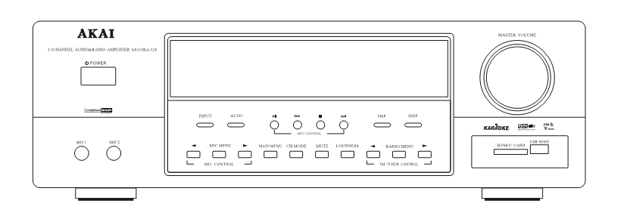

|  |  |
| --- | --- |
| **Biztonsági intézkedések**   * **Kerülje a készülék felnyitását**   **Kérjük, ne nyissa fel a készüléket és ne próbáljon annak a belsejében járni!**  **Kérjük, ne próbálja a készüléket megjavítani! Meghibásodás esetében, vegye fel a kapcsolatot egy engedélyezett szervizegységgel!**  **Kérjük, óvja meg a tápkábelt**  **Kérjük, kerülje a tápkábel megsérülését. Ne végezzen azzal hirtelen műveleteket!**  **Kérjük, helyezze el a készüléket egy megfelelő helyre**  **Kerülje el a készülék magas nedvességű helyre vagy víz közelébe vagy magas hőmérsékletre való helyezését és kerülje el a napsugarak hatásának való kitételét.**  **Kérjük, kerülje el a szellőztetési nyílások lefedését.**  **Kérjük, biztosítsa a készülék megfelelő szellőztetését és ne helyezze azt szoros helyekre, ahol a szellőztetés nem megfelelő. Ne fedje le a hangerősítő szellőztetési nyílásait mivel ez a készülék túlmelegedéséhez és meghibásodásához vezethet.**  **Kérjük, kerülje a készülék egyéb fémtárgyakkal való érintkezését.**  **Kérjük, ügyeljen, hogy a készülék belsejébe, a szellőztetési nyílásaiba ne hatoljon semmilyen fémtárgy, tű, érme, stb., mivel ezek rövidzárlatokat okozhatnak.**  **Kérjük, ellenőrizze, hogy a készülék egy megfelelő feszültségű, 220 V / 50 Hz váltóáram tápdugaszhoz van csatlakoztatva.** |  |

**Fontos**

1. Olvassa el figyelmesen a használati utasításokat. - A készülék használata előtt, szükséges elolvasni minden biztonsági és használati utasítást.
2. Őrizze meg a használati utasításokat. - Tartsa meg hozzáférhető helyen a használati utasításokat későbbi betekintések végett.
3. Tartsa be az utasításokat. - Minden használati utasítás betartása kötelező.
4. Olvassa el figyelmesen az összes figyelmeztetést. - Minden figyelmeztetés, amelyet a készüléken vagy a használati utasításokban talál, szigorúan betartandó.
5. Tápforrás – A készüléket egy megfelelő tápforráshoz kell csatlakoztatni, a használati utasításokban és a készüléken feltüntetett paramétereknek megfelelően.
6. A tápkábel védelme – A tápkábelt úgy kell elhelyezni, hogy ne legyen lehetséges azok beakasztása alatta vagy felette levő tárgyak által. Kérjük, legyen külön figyelmes a kábelek, csatlakozók, dugaszok csatlakoztatásánál, főleg a készülékhez közel levő pontokban.
7. Víz és nedvesség – A készülék nem használandó vízforrás (például fürdőkád, mosdó, nedves pincehelyiség, uszoda stb.) közelében.
8. Szellőztetés - A készülék megfelelő szelőztetést igényel. Kérjük, ne használja a készüléket ágyra, szőnyegre vagy hasonló, szellőztetés-gátló felületre helyezve.
9. Hő – Kérjük, tartsa a készüléket távol bármilyen hőforrástól (radiátorok, fűtőközpontok, kályhák, napsugarak vagy más hő-termelő készülékek – akár hangerősítők).
10. Használaton kívüli idő – A készülék tápkábelét ki kell venni a tápdugaszból akkor, amikor a készülék hosszas ideig nincs használva.
11. Szervizelést igényelő hibák – A következő esetekben a készüléket javításra kell vinni minősített személyzethez:
    1. A tápkábel vagy a csatlakozó megrongálódott; vagy
    2. A készülékre tárgyak estek vagy folyadékok folytak; vagy
    3. A készülék az eső hatásának volt kitéve; vagy
    4. A készülék nem működik vagy jelentősen módosított teljesítménnyel működik; vagy
    5. A készülék leesett vagy annak a külső felülete megsérült.
12. Servizelés – A felhasználó számára tilos a készülék javításával próbálkozni, a használati utasításokban javasolt hibaelhárítási utasítások kivételével. Minden más esetben a szervizelést minősített személyek kell végezzék.
13. A villámlásos viharok ideje alatt vagy amikor hosszas ideig nem használja, kérjük vegye ki a készülék csatlakozóját a fali tápdugaszból.

**Elülső panel**

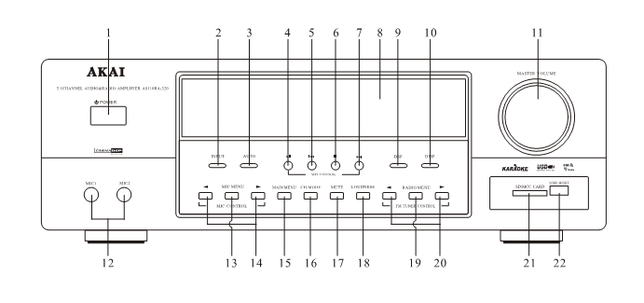

|  |  |
| --- | --- |
| 1. Be-/ Ki-kapcsoló gomb 2. Bemenet kiválasztása 3. Audio bemenet gomb 4. USB adathordozó Lejátszás/Szünet gomb 5. USB adathordozó előző zeneszám 6. USB adathordozó lejátszás leállítása 7. USB adathordozó következő zeneszám 8. Kijelző 9. DSP üzemmód kiválasztási gomb 10. VFD kijelzési mód kiválasztási gomb | 1. Hangerő / több funkció beállítási gomb 2. 2 mikrofon bemenet 3. MIC menü gomb 4. MIC menü beállítási gomb 5. Főmenü gomb 6. 2.1/3.1/5.1 csatorna kiválasztási gomb 7. Kimenet felfüggesztési gomb 8. Hangosság ki-/ be-kapcsolási gomb 9. Rádió menü gombok 10. SD kártya csatlakoztatási retesz 11. USB adathordozó csatlakoztatási bemenet |

**Hátsó panel**

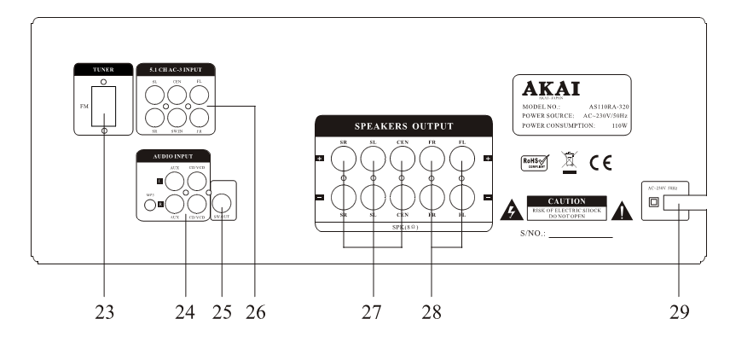

|  |
| --- |
| 1. FM antenna csatlakozó 2. Audio bemenet 3. Subwoofer kimenet 4. Audio AC-3 bemenet 5. Középső / Surround hangszóró csatlakozók 6. Elülső hangszóró csatlakozók 7. Tápkábel |

**Távirányító**

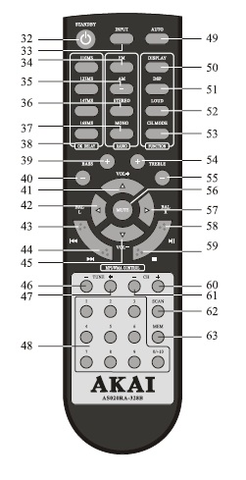

1. A készülék be-/Ki-kapcsolása
2. Audio bemenet kiválasztása
3. Rádióvételi frekvencia növelése
4. A következő elmentett csatorna kiválasztása
5. Rádióvételi frekvencia csökkentése
6. Az előző elmentett csatorna kiválasztása
7. Csatorna-elmentési gomb
8. Rádiófrekvencia szkenelési gomb
9. FM bemenet kiválasztási gomb
10. VFD kivilágítási mód kiválasztása
11. A fő hangcsatorna mély hangjainak növelése
12. A fő hangcsatorna mély hangjainak csökkentése
13. A fő hangerő növelése
14. A baloldali hangszóró hangerejének növelése
15. **USB/BT lejátszás – előző zeneszám**
16. **USB/BT lejátszás - Következő zeneszám**
17. A fő hangerő csökkentése
18. Baloldali surround kimenet csökkentése
19. Középső hangcsatorna hangerejének csökkentése
20. MIC hangerejének növelése
21. MIC mélyhangjainak növelése
22. MIC hangerejének csökkentése
23. MIC mélyhangjainak csökkentése
24. Audio bemenet kiválasztási gomb
25. VFD kijelzési mód kiválasztása
26. DSP üzemmód kiválasztása
27. Hangosság Be-/Ki-kapcsolása
28. 2.1/3.1/5.1 csatorna kiválasztása
29. A fő csatorna magas hangjainak növelése
30. A fő csatorna magas hangjainak csökkentése
31. A kimenetek felfüggesztése
32. A jobboldali hangszóró hangerejének növelése
33. **USB/Bluetooth üzemmódban Lejátszás/szünet**
34. **USB/Bluetooth üzemmódban lejátszás leállítása. BT lejátszó állapota, a BT készülék leválasztásához, nyomja meg és tartsa 4 másodpercig lenyomva a gombot.**
35. Subwoofer hangerejének növelése
36. Jobboldali surround kimenet hangerejének csökkentése
37. Subwoofer kimenet csökkentése
38. Jobboldali surround kimenet csökkentése.
39. Delay OK – Késleltetés kiválasztó gomb
40. Echo visszhang beállító gomb
41. MIC magas hangjainak csökkentése

**A távirányító használata**

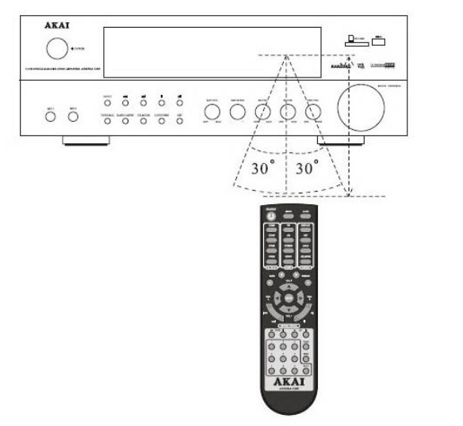

1. A távirányító és a készülék közötti távolság ne legyen 7 métertől nagyobb, a szög pedig legyen legfeljebb 30 °
2. A távirányító sugarába ne helyezzen nagyméretű tárgyakat.
3. Ha a készülék infravörös érzékelője egy erős fényforrás hatása alatt van, főleg ha az fluoreszkáló, lehetséges, hogy a távirányító nem fog megfelelően működni.

**Távirányító – Használati utasítás**

Szokásos funkciók

1. Válassza ki az audio bemenetet a távirányítón levő INPUT (BEMENET) gomb megnyomása által. Amikor az AC-3 opció van kiválasztva, a készülék beállítható a5 5.1. csatornás dekódolásra.

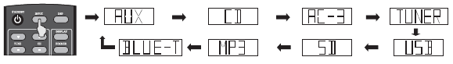

1. Nyomja meg a távirányítón a VOL+/- gombokat, a fő lejátszási hangerő beállítására.

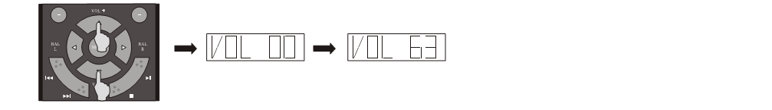

1. Bizonyos hangszórók használata esetében, vagy a hangszórók helyetlen elhelyezése esetében a lejátszás kiegyensúlyozatlan lehet.

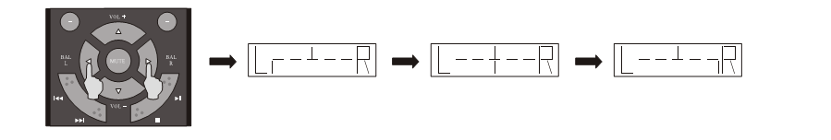

1. Nyomja meg a távirányítón a CH.MODE gombot, a kimenet típusának kiválasztására. Amikor az AC-3 opció van kiválasztva, az 5.1. csatorna kerül automatikusan kiválasztásra.

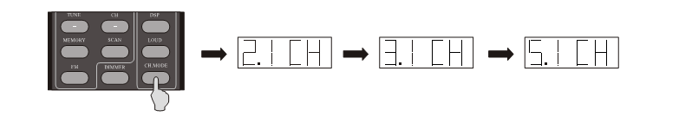

1. Nyomja meg a távirányítón a LOUD gombot, a csatorna hangosságának beállítására.

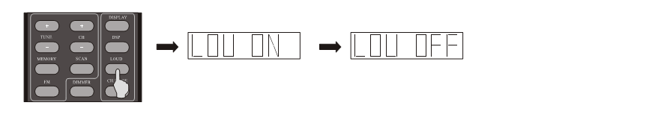

1. Nyomja meg a távirányítón a TREBLE+/- (magas hangok) vagy BASS+/- (mélyhangok) gombokat, a magas hangok vagy a mélyhangok hangerejének növelésére vagy csökkentésére.

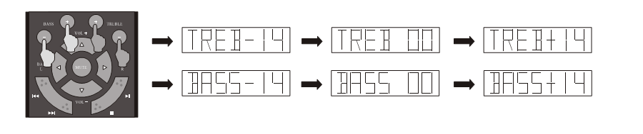

1. Nyomja meg a távirányítón a DSP gombot a DSp üzemmód kiválasztására.

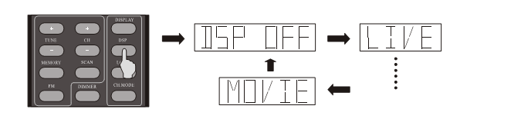

1. Nyomja meg a távirányítón a MUTE gombot, a lejátszás lenémítására. Ha még egyszer megnyomja a gombot, a lejátszás visszatér az előző lejátszási hangerőre. Ugyanakkor, a lejátszás hangereje visszaállítható az elülső panelen levő bármely gomb megnyomása által is.

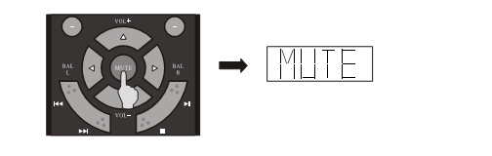

1. Nyomja meg a távirányítón a STANDBY (a lejátszás szünetelése), a lejátszás felfüggesztésére. Ha még egyszer megnyomja ezt a gombot, a lejátszás visszatér az előző állapotába.

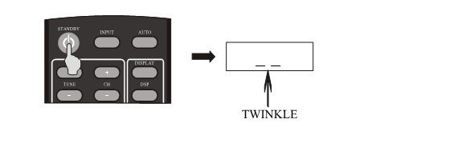

**FM rádió – használati utasítások**

1. A rádió funkciók használata előtt, a készülékhez egy külső antennát kell csatlakoztatni. Helyezze el az antennát úgy, hogy egy optimális vételt biztosítson. A TUNER (Rádió) funkció kiválasztásához, nyomja meg az INPUT gombot vagy az FM gombot a távirányítón.

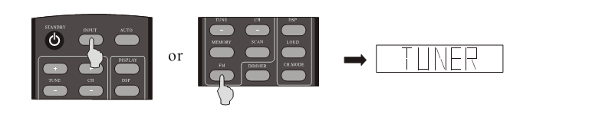

1. Nyomja meg a távirányítón a CH+/- gombokat, az elmentett rádiócsatornák közötti böngészéshez.

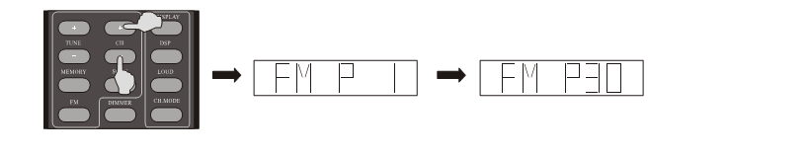

1. Nyomja meg a távirányítón a TUN+/- gombokat, a rádiófrekvencia kézi beállításához.

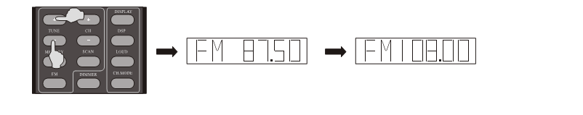

1. Nyomja meg a távirányítón a SCAN gombot, és a készülék automatikusan le fogja szkenelni a rádiócsatornákat, az alacsony frekvenciáktól a magasabb frekvenciák felé és egyenként el fogja menteni a talált csatornák frekvenciáit.

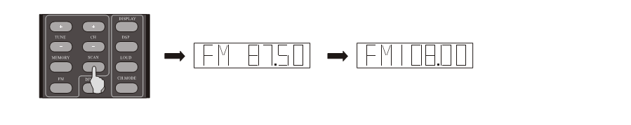

1. Nyomja meg a távirányítón a STEREO/MONO gombot, az FM frekvenciasáv sztereó vagy monó lejátszási módjának kiválasztásához.

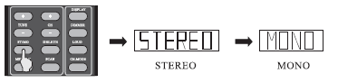

1. Nyomja meg a távirányítón a MEMORY gombot, az épp kikeresett frekvencia elmentéséhez.

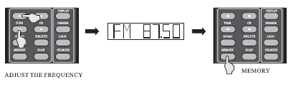

**Csatlakozások 1**

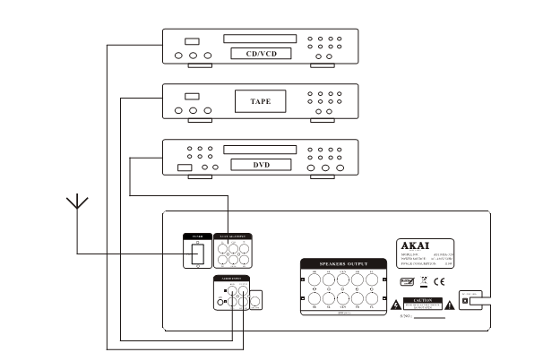

**Csatlakozások 2**

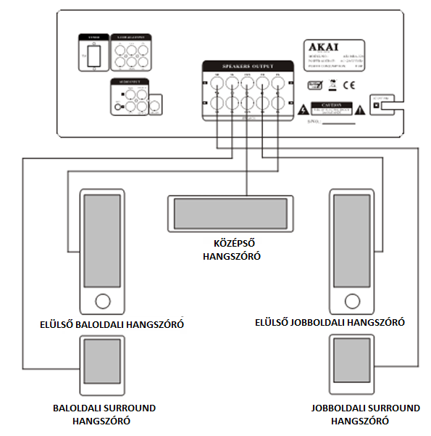

**Hibaelhárítás**

|  |  |  |
| --- | --- | --- |
| **Az észlelt hiba** | **A lehetséges oka** | **A lehetséges megoldás** |
| Kijelzős problémák | Külső elemek befolyása, problémák a központi egységnél. | Kapcsolja ki a készüléket, válassza le annak kábeleit, aztán csatlakoztassa azokat újból és kapcsolja be a készüléket. |
| A hang hiánya | A hangszórók csatlakozói nem megfelelően vannak csatlakoztatva. | Csatlakoztassa meglelően, szorosan a csatlakozókat, kábeleket. |
| A kiválasztott csatlakoztatási frekvencia nem megfelelő. | Ellenőrizze és állítsa be megfelelően. |
| A tápkábel nem megfelelően van csatlakoztatva. | Csatlakoztassa a tápkábelt megfelelően. |
| A beállított lejátszási hangerő túl alacsony. | Állítsa be megfelelőre a lejátszási hangerőt. |
| A MUTE lenémítási gomb meg volt nyomva a távirányítón. | Nyomja meg még egyszer a távirányítón a MUTE gombot a lejátszási hangerő visszaállításához. |
| A hangszóró csatlakozója vagy szálai rövidzárlatban vannak. | Kapcsolja ki a készülék tápellátását, válassza le a szálakat és csatlakoztassa azokat újból, megfelelően, aztán, pedig, kapcsolja be a készüléket. |
| Eltorzult hanglejátszás | A bementek hibásan vannak csatlakoztatva. | Csatlakoztassa azokat megfelelően. |
| A hangerő túl magas | Állítsa be a hangerőt egy megfelelő értékre. |
| Megszakított hang és Di-Da megismétlődő zajok. | A használt hangszórók impedanciája kisebb, mint 8 Ω. | Használjon megfelelő, legalább 8 Ω impedanciájú hangszórókat. |
| A hangerő túl magas | Állítsa be megfelelőre a hangerőt. |
| A hangszórók csatlakozói rövidzárlatban vannak vagy nem megfelelően vannak csatlakoztatva. | Kapcsolja ki a tápellátást, válassza le a szálakat és csatlakoztassa azokat megfelelően, aztán, pedig, kapcsolja be újból a készüléket. |

**Műszaki specifikációk**

|  |  |
| --- | --- |
| 1. Tápfeszültség: | Váltóáram, 230 V / 50/60 Hz |
| 1. Energiafogyasztás:_ | 110 W |
| 1. Az elülső csatornák kimeneti teljesítménye: | 30 W * 2 |
| 1. A középső csatorna kimeneti teljesítménye: | 10 W |
| 1. A surround csatornák kimeneti teljesítménye: | 10 W * 2 |
| 1. Válaszfrekvencia (bemenet): | 20 Hz – 20 kHz |
| 1. A hangszórók impedanciája: | 8 Ω |
| 1. Jel/zaj arány (bemenet): | > 80 dB |
| 1. THD (1 kHz, 1W): | ≤ 0,5 % |
| 1. Bemeneti érzékenység: | 650 mV |
| 1. Magas hangok állítása: | ± 14dB (10KHz) |
| 1. Mélyhangok állítása: | ± 14dB (100Hz) |

**MEGJEGYZÉS: a fennebbi specifikációk csak referencia jellegűek és bármikor megváltoztathatóak, előző értesítés nélkül.**

**A készülék elhelyezése és a hangszórók csatlakoztatása**

**HOME CINEMA**

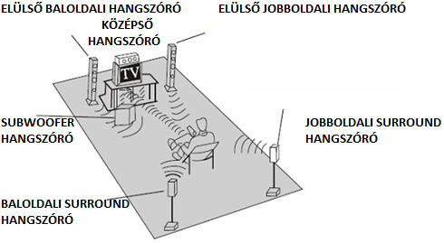

**HI-FI RENDSZER**

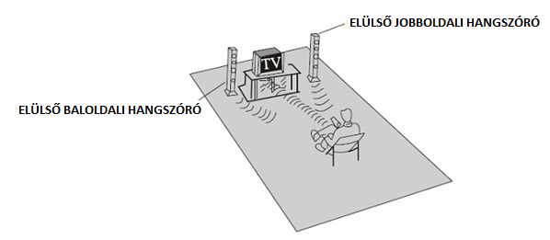

**A HASZNÁLT ELEKTROMOS ÉS ELEKTRONIKUS KÉSZÜLÉKEK ÚJRAHASZNOSÍTÁSA**

|  |  |
| --- | --- |
|  | Ez a terméken vagy csomagolásán levő jel azt jelzi, hogy az illető termék nem kezelhető úgy, mint egy szokásos háztartási hulladék. Ne dobja a készüléket a háztartási szemétládába annak használati tartamának lejárta után, hanem vigye azt egy újrahasznosításra engedélyezett begyűjtési központba. Ezáltal meg fogja óvni a környezetet és el fogja kerülni az esetleges negatív hatásokat a környezetre és az emberi egészségre.  Ahhoz hogy megtudja a legközelebbi begyűjtési központ címét:   * Forduljon a helyi hatóságokhoz; * Lépjen be a [www.mmediu.ro](http://www.mmediu.ro) honlapra; * Kérjen információt attól az áruháztól, ahol a terméket vásárolta |